Thứ Năm ngày 21 tháng 11 năm 2024
TOÁN
Bài 31. NHÂN MỘT SỐ THẬP PHÂN VỚI MỘT SỐ TỰ NHIÊN
I. YÊU CẦU CẦN ĐẠT:
-Học sinh thực hiện được phép nhân số thập phân với số tự nhiên. HS vận dụng để giải quyết các vấn đề đơn giản liên quan đến phép nhân số thập phân với số tự nhiên.
- Biết tự giác học tập, làm bài tập và các nhiệm vụ được giao. Năng lực giải quyết vấn đề và sáng tạo: tham gia tốt trò chơi, vận dụng. Năng lực giao tiếp và hợp tác: Phát triển năng lực giao tiếp trong hoạt động nhóm.
- Có ý thức giúp đỡ lẫn nhau trong hoạt động nhóm để hoàn thành nhiệm vụ. Có ý thức tự giác học tập, trả lời câu hỏi; làm tốt các bài tập. Biết giữ trật tự, lắng nghe và học tập nghiêm túc.
II. ĐỒ DÙNG DẠY HỌC
1.Giáo viên
- Kế hoạch bài dạy, bài giảng Power point.
- SGK và các thiết bị, học liệu phụ vụ cho tiết dạy.
2.Học sinh

III. CÁC HOẠT ĐỘNG DẠY HỌC CHỦ YẾU
Hoạt động của giáo viên | Hoạt động của học sinh
1.Hoạt động Mở đầu (5’)
-GV cho HS hát theo nhạc bài: Lớp chúng mình đoàn kết.  -GV tổ chức HS chơi “Hỏi nhanh – Đáp gọn” để giúp HS ôn lại kiến thức đã học.  -GV phổ biến luật chơi:  +Chia lớp 2 đội A, B.  + Gv đưa ra một số câu hỏi hoặc phép tính liên quan: Nhân một số với số tự nhiên có hai chữ số;Nhân một phân số với một số tự nhiên.  +GV yêu cầu HS đưa ra câu trả lời đúng và nhanh nhất là đội chiến thắng.  -GV nhận xét phần tham gia của các đội chơi, đánh giá.  - GV trình chiếu (hoặc treo bảng phụ có ghi) tình huống Khởi động lên cho HS đọc.  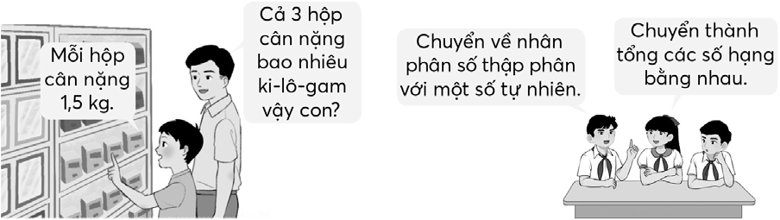  -GV dẫn dắt HS hình thành phép nhân: 1,5 × 3 = ?  - Giới thiệu bài. | -HS hát theo nhạc.  -HS tham gia trò chơi theo hướng dẫn GV.  -HS lắng nghe và tham gia.  -Lắng nghe, rút kinh nghiệm.  -HS xác định nội dung tình huống.  -HS lắng nghe.  -Nhắc lại tên tựa bài.
2. Hoạtđộng Hình thành kiến thức mới: (12’)
-GV nêu đề bài và phân việc cho các nhóm thảo luận câu hỏi:  + Phép nhân 1,5 × 3 = ? Có thể tiến hành theo trình tự nào?  -GV cho các nhóm trình bày theo suy nghĩ.  - Sửa bài, GV khuyến khích HS trình bày cách làm, GV hệ thống lại cách làm như SGK.  - GV giới thiệu biện pháp tính:  Để thực hiện phép nhân 1,5 × 3 ta có thể làm như sau (GV vừa vấn đáp vừa viết bảng lớp):  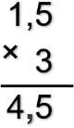  + GV: Ở bài đặt tính rồi tính, ta cần lưu ý điều gì?  -GV nhận xét, chốt ý, chuyển ý.  -Gv giới thiệu sang phép tính ví dụ 2:  Ví dụ 2: Phép nhân 0,32 × 24 = ?  --GV yêu cầu HS thảo luận nhóm đôi để thực hiện yêu cầu vào phiếu bài tập.  -GV nhận xét. Đưa kết quả đúng:  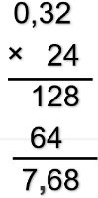  -GV hỏi khi đặt tính ta cần lưu ý điều gì?  - Hỏi: Khi tính ta cần lưu ý việc gì?  - GV gợi ý để HS giải thích:  Ở tích riêng thứ hai, tại sao lại viết chữ số 4 lùi vào một hàng?  GV Lưu ý: Khi thực hiện phép nhân (viết) với số có hai chữ số: Muốn nhân một số thập phân với một số tự nhiên ta làm sao? | -HS tham gia thảo luận nhóm để tìm hiểu nội dung GV đưa ra.  -HS trình bày theo suy nghĩ cá nhân.  – HS vừa nói vừa viết vào bảng nhóm.  + Đặt tính: Viết một thừa số ở trên, viết một thừa số ở dưới – Viết dấu nhân, kẻ gạch ngang.  + Nhân từ phải sang trái.  - Nhân như nhân hai số tự nhiên.  - Đếm xem trong phần thập phân của số thập phân có bao nhiêu chữ số, rồi dùng dấu phẩy tách ra  ở tích bấy nhiêu chữ số kể từ phải sang trái.  -HS khác nhận xét phần trình bày của nhóm.  -HS nêu theo suy nghĩ cá nhân.  “Nhân” → Khi tính lưu ý việc “có nhớ”.  “Đếm”  “Tách” → Đặc biệt lưu ý dấu phẩy ở tích.  - HS (nhóm đôi) thực hiện.  -HS trình bày bài của mình.  -HS nhận xét bạn.  + Đặt tính cẩn thận, đặt dấu phẩy ở tích.  + Có nhớ.  - 32 × 20 = 640  + Thay vì viết đầy đủ là 640  + Viết số 4 lùi vào một hàng  + 64 chục tức là 640.  - HS nói cách tính.  + Khi nhân để có tích riêng thứ hai: Chữ số đầu tiên bên phải viết ở hàng chục.  + Thường xuyên lưu ý “có nhớ”.  - Muốn nhân một số thập phân với một số tự nhiên ta làm như sau:  - Đặt tính rồi nhân như nhân các số tự nhiên.  Đếm xem trong phần thập phân của số thập phân có bao nhiêu chữ số rồi dùng dấu phẩy tách ra ở tích bấy nhiêu chữ số kể từ phải sang trái.
3. Hoạt động Luyện tập – Thực hành (13’)
Bài 1  - GV giúp HS nắm đề bài và yêu cầu bài tập.  -GV nhắc một số kiến thức cần lưu ý trước khi thực hiện làm bài.  -Tổ chức HS làm bài cá nhân.  – GV khuyến khích HS nói cách tính.  - GV nhận xét và chỉnh sửa việc đặt tính và tính. | -HS nắm yêu cầu bài tập.  -HS lắng nghe và ghi nhớ.  – HS thực hiện (cá nhân) vào bảng con.  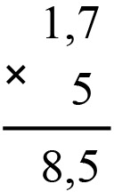  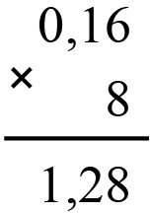  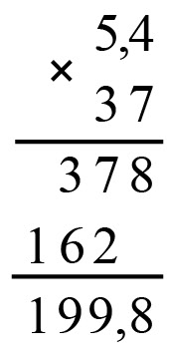  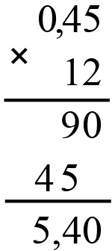  a) b) c) d)  – HS nói cách tính.  -HS nhận xét phần làm bài của bạn.
4. Hoạt động Vận dụng trải nghiệm (5’)
Luyện tập  Bài 1:  -Gv yêu cầu HS nhắc lại cách thực hiện phép nhân số thập phân với số tự nhiên.  -GV nhận xét.  -GV cho HS thực hành bài tập SGK.  -GV yêu cầu HS xác định bài toán cho biết gì, bài toán hỏi gì.  -Yêu cầu thực hiện bài tập cá nhân.  -GV nhận xét  –Gv khuyến khích HS giải thích  cách chọn phép tính.  -GV nhận xét.  -Gv nhắc lại nội dung học tập hôm nay.  -GV nhận xét tiết học.  -Dặn dò HS xem lại bài, chuẩn bị bài tiếp theo. | -HS nhắc lại nội dung bài học.  - HS xác định bài toán cho biết gì, bài toán hỏi gì.  - HS thực hiện cá nhân.  Bài giải  30,5 × 3 = 91,5  Trong 3 giờ xe máy đi được 91,5 km.  -HS nhận xét bài của bạn.  - HS giải thích cách chọn phép tính. Ví dụ:  1 giờ: 30,5 km Gấp 30,5 km lên 3 lần  3 giờ: .?. km Lấy 30,5 km × 3  -HS lắng nghe
IV. ĐIỀU CHỈNH SAU BÀI DẠY (nếu có)
....................................................................................................................................................
....................................................................................................................................................

..................................................................................................................................................

